MQTT-SN Protokolü ile RIOT OS Üzerinde IoT-LAB Deneyi

1. Giriş
Nesnelerin İnterneti (IoT) sistemleri, düşük güç tüketimi ve sınırlı donanım kaynaklarına sahip cihazların haberleşmesini gerektirir.
Bu nedenle hafif ve verimli protokoller büyük önem taşımaktadır. MQTT-SN (MQTT for Sensor Networks), bu tür kısıtlı cihazlar için geliştirilmiş
hafif bir mesajlaşma protokolüdür. Bu çalışmada MQTT-SN protokolünün RIOT işletim sistemi üzerinde, IoT-LAB test ortamında nasıl çalıştığı incelenmiştir.
Bu deneyde amaç, IPv6 tabanlı bir ağ üzerinde MQTT-SN kullanarak veri iletiminin sağlanması ve sistemin performansının gözlemlenmesidir.

2. Deney Ortamı
Deney, FIT IoT-LAB platformunun Saclay bölgesinde gerçekleştirilmiştir. Deneyde A8-M3 node'ları kullanılmıştır.
Her node farklı bir rol üstlenmiştir:
- Border Router: IPv6 ağını yöneten düğüm
- MQTT Broker: Mesajları yöneten sunucu
- MQTT-SN Client: Veri üreten ve tüketen istemci
RIOT OS işletim sistemi kullanılmış ve GNRC networking stack ile IPv6 yapılandırılmıştır.

3. Sistem Mimarisi
Sistem üç temel bileşenden oluşmaktadır. Border router, IPv6 prefix dağıtarak ağın temelini oluşturur.
MQTT broker, istemcilerden gelen mesajları alır ve ilgili abonelere iletir. MQTT-SN client ise broker’a bağlanarak veri alışverişi gerçekleştirir.
Bu mimari sayesinde düşük güç tüketimli cihazlar üzerinden etkin veri iletimi sağlanmaktadır.

4. Kurulum Aşamaları
Deney sürecinde öncelikle IoT-LAB üzerinde gerekli node’lar ayrılmıştır. Daha sonra RIOT OS kaynak kodu indirilmiş ve gerekli firmware’ler derlenmiştir.
Border router için gnrc_border_router, istemci için ise emcute_mqttsn örneği kullanılmıştır.
Firmware’ler node’lara yüklenmiş ve ağ yapılandırması tamamlanmıştır.

5. Deneyin Gerçekleştirilmesi
MQTT-SN client, RIOT shell üzerinden broker’a bağlanmıştır. Ardından belirlenen topic’e abone olunmuştur.
Frontend üzerinden mosquitto_pub komutu ile mesaj gönderilmiş ve istemci tarafında bu mesajın alındığı gözlemlenmiştir.
Bu süreç sistemin uçtan uca çalıştığını göstermektedir.

6. Sonuçlar ve Değerlendirme
Deney sonuçlarına göre MQTT-SN protokolü başarılı bir şekilde çalışmıştır. IPv6 üzerinden veri iletimi sorunsuz gerçekleşmiştir.
MQTT-SN’in UDP tabanlı olması sayesinde düşük kaynak tüketimi sağlanmıştır. Bu da onu IoT uygulamaları için uygun hale getirmektedir.

7. Sonuç
Bu çalışmada MQTT-SN protokolünün RIOT OS üzerinde IoT-LAB ortamında başarıyla çalıştığı gösterilmiştir.
Gelecek çalışmalarda multi-hop ve lineer topoloji gibi daha karmaşık ağ yapıları incelenebilir.

Ekler
Şekil 1: MQTT-SN terminal çıktısı
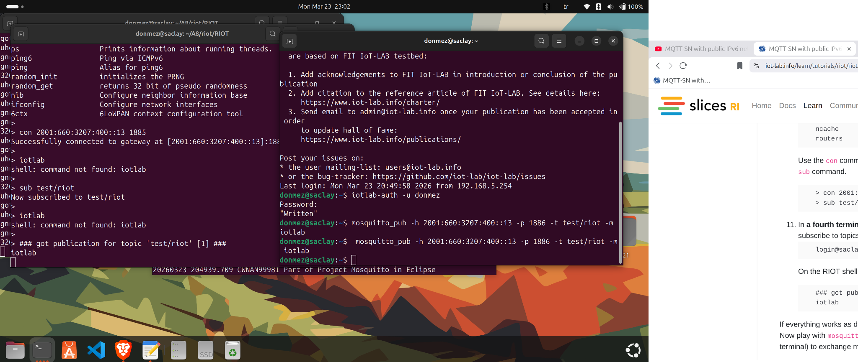
Şekil 2: IoT-LAB deney ekranı
